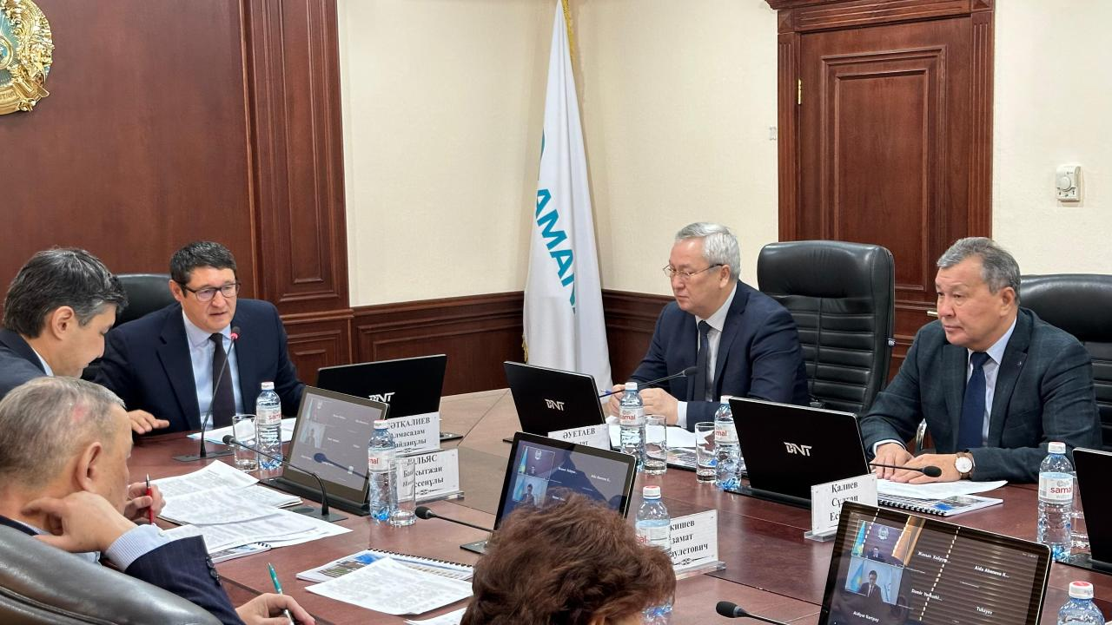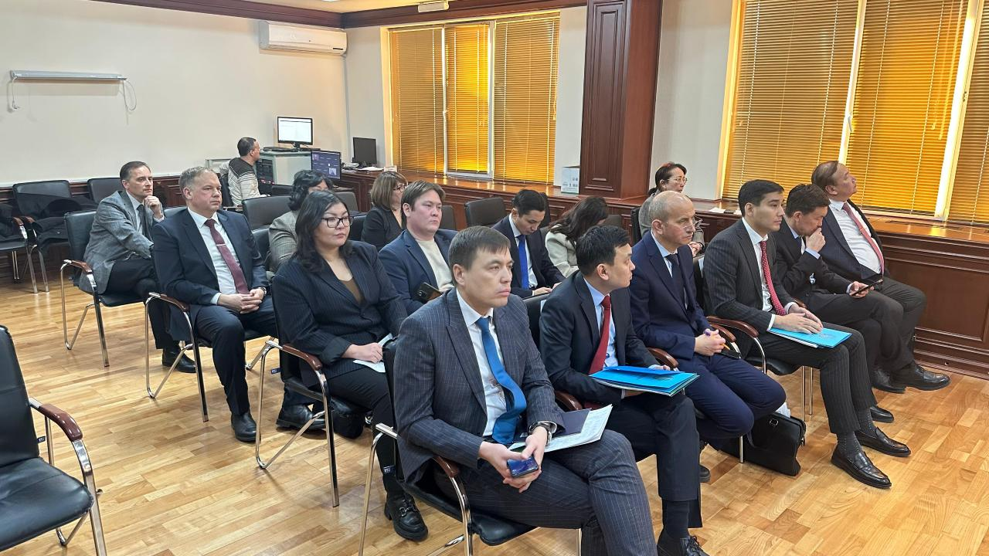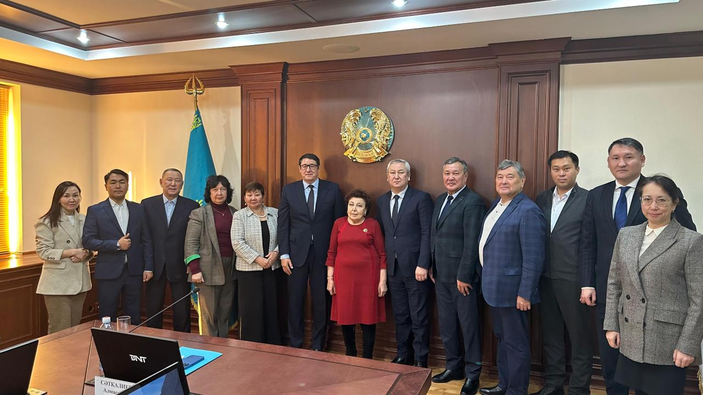

На очередном заседании Общественного совета подвели итоги года

13 декабря 2023 года под председательством министра энергетики Саткалиева А.М. состоялось заключительное заседание Общественного совета по вопросам топливно-энергетического комплекса по итогам текущего года.
На заседании были обсуждены вопросы функционирования майнинговых ферм в Казахстане, развития гидроэнергетической отрасли
и возобновляемых источников энергии, а также заслушаны отчеты руководства Комитета атомного и энергетического надзора и контроля,
РГП «Национальный ядерный центр», РГП «Институт ядерной физики»,
АО «Казатомпром» о деятельности за 2023 год.
В завершении заседания министр обсудил с членами Общественного совета актуальные для населения вопросы и рассказал о перспективах деятельности министерства.

Пресс-служба Министерства энергетики РК

